Аналитический отчёт о предметной неделе
мо начальных классов МБОУ Дячкинской СОШ
с 24.04.2023 по 05.05.2023
«Великий день! Великая Победа!»

День Победы! Праздник долгожданный
Мирная небес голубизна.
Помнят на Земле народы, страны -
В этот день закончилась война.

День Победы один из самых почитаемых праздников в нашей стране.
9 МАЯ 1945 года уходит все дальше и дальше от нас, но мы по – прежнему помним, какой ценой досталась эта победа нашему народу, как любили, берегли и защищали свою Родину наши предки, наши отцы и деды. Нельзя, чтобы наши дети забывали об этом.
Для нашей страны эта дата наполнена особым смыслом. Это священная память о погибших на полях сражений, умерших от ран в мирное время. Это дань уважения к ныне живущим ветеранам.
Цель: воспитание у детей нравственно – патриотических качеств и чувств гордости за свою Родину.
В целях сохранения исторической преемственности поколений, воспитания бережного отношения к историческому прошлому и настоящему России, формирования духовно-нравственных и гражданско-патриотических качеств подрастающего поколения в нашей школе прошли мероприятия, посвященные этой дате.
1 класс
Классный руководитель: Славгородская Елена Игоревна
- Чтение произведений о Великой Отечественной войне и иллюстрация к ней
«В старом танке» 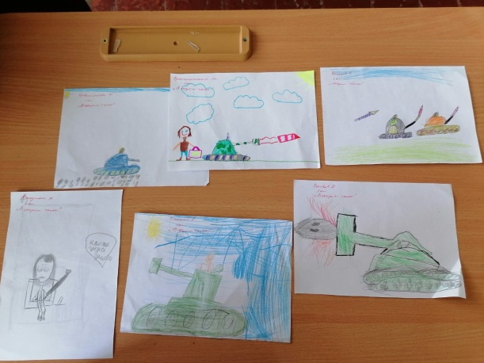

- Акция «Перерыв на кино». Просмотр кинофильмов о войне
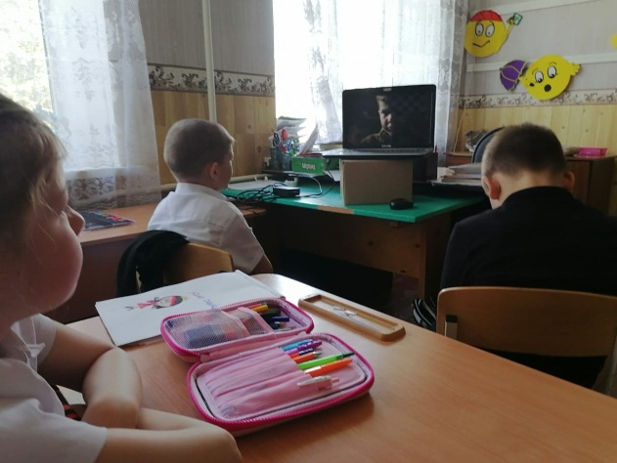
- Просмотр презентации «Дети – герои Великой Отечественной войны»
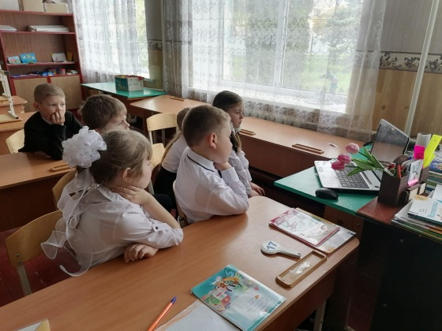
- Классный час, посвященный городам-Героям
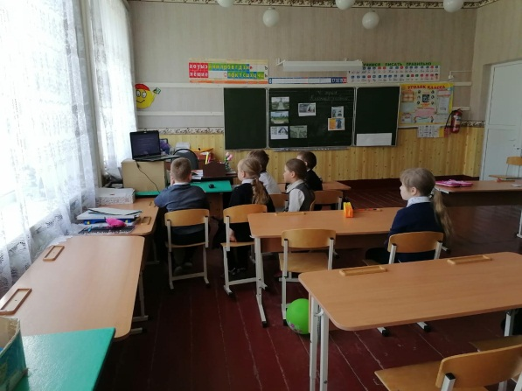

- «Мой Дедушка – герой» рассказы детей о своих героях - участниках Великой Отечественной войны
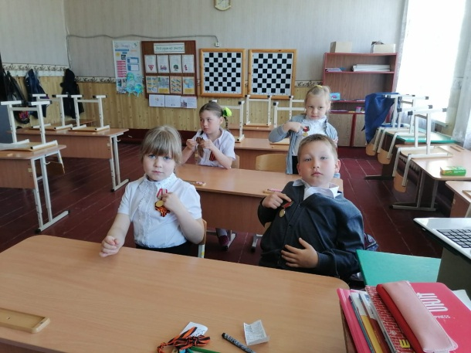

2 класс. Классный руководитель Пруцакова М.Е.
Проект ,,Земляки-герои Великой Отечественной войны. Мои прадедушки- участники Великой Отечественной войны."
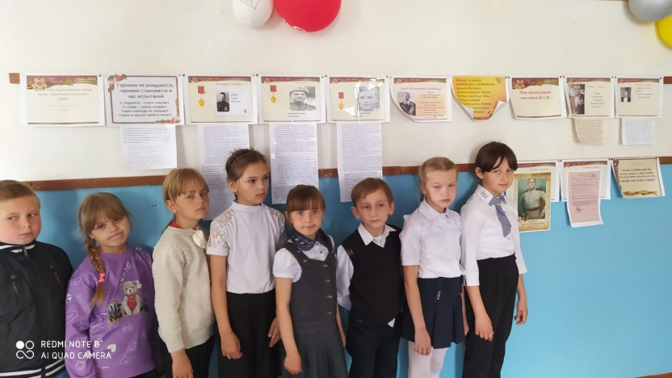

Посещение музея военной техники «Патриот»
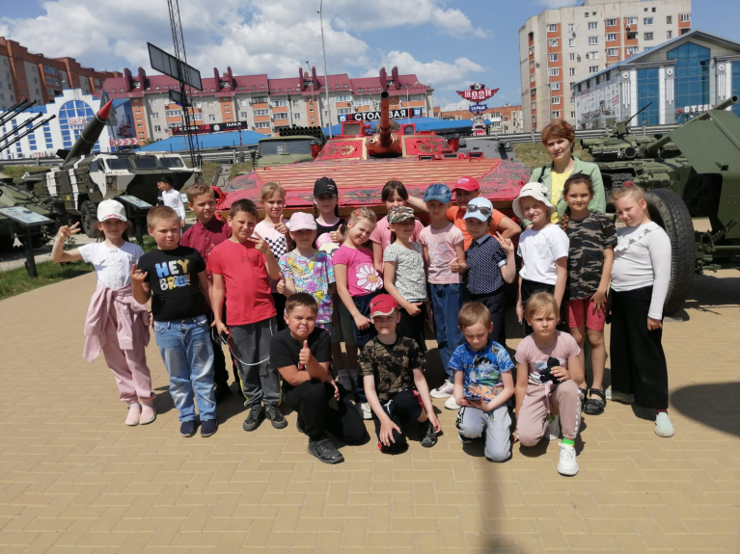

3 класс. Классный руководитель Афанасьева Н.Н.
Экскурсия в музей боевой славы «13 Героев» х. Красновка
Встреча с Чепринюк А.А. «Вспоминая военное детство»
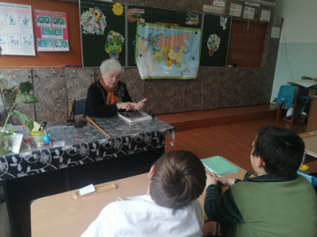

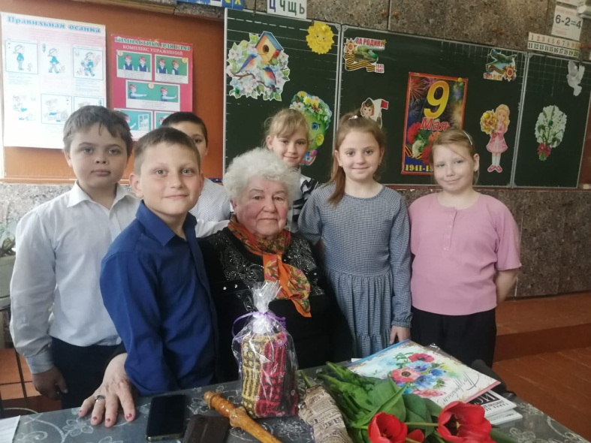

Акция «Письмо солдату»
Конкурс рисунков для изготовления баннера
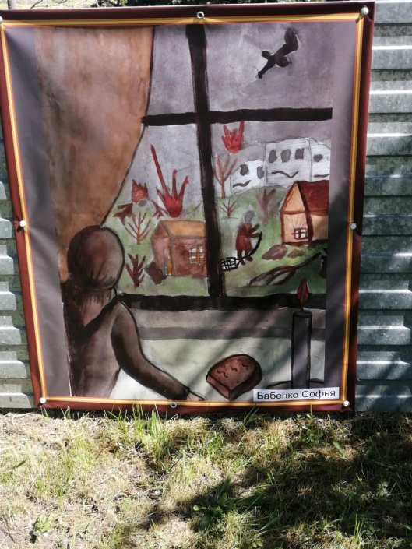
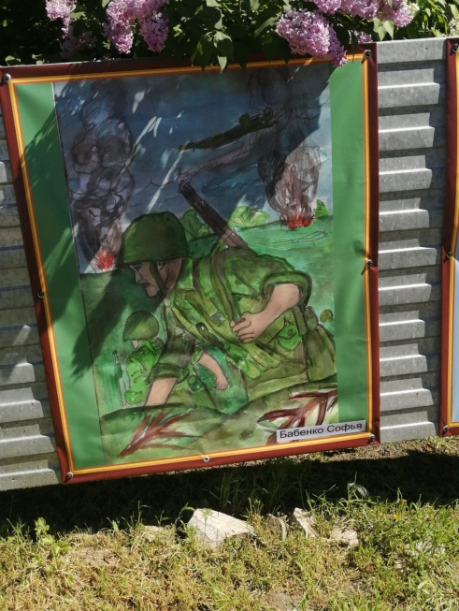

Возложение цветов к памятникам погибших односельчан и неизвестному солдату.

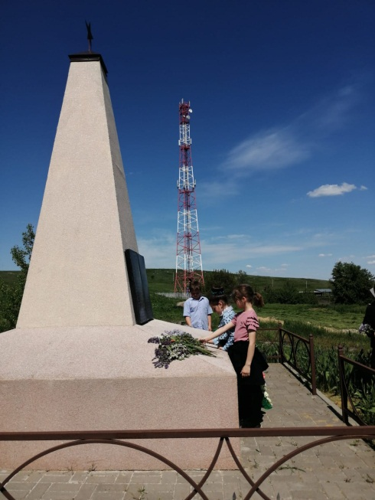

Участие в концерте и параде войск
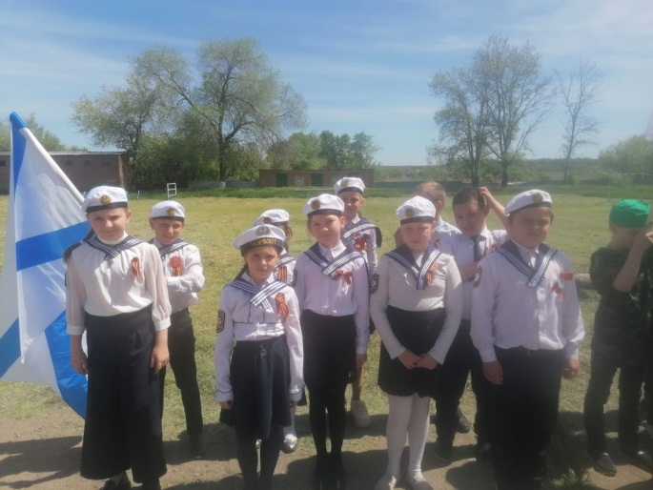

Акция «Солдатская каша»
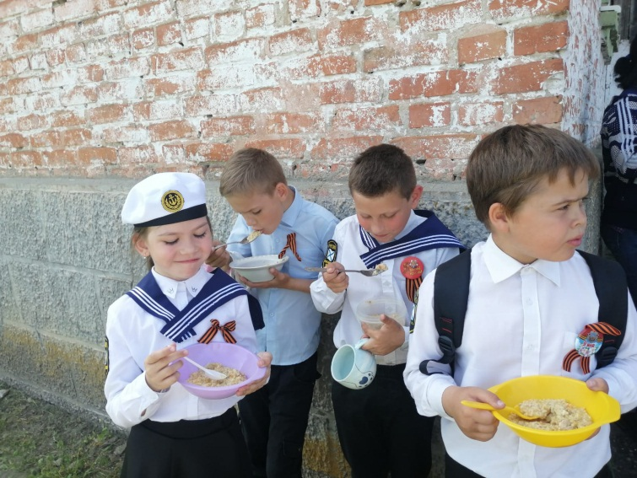

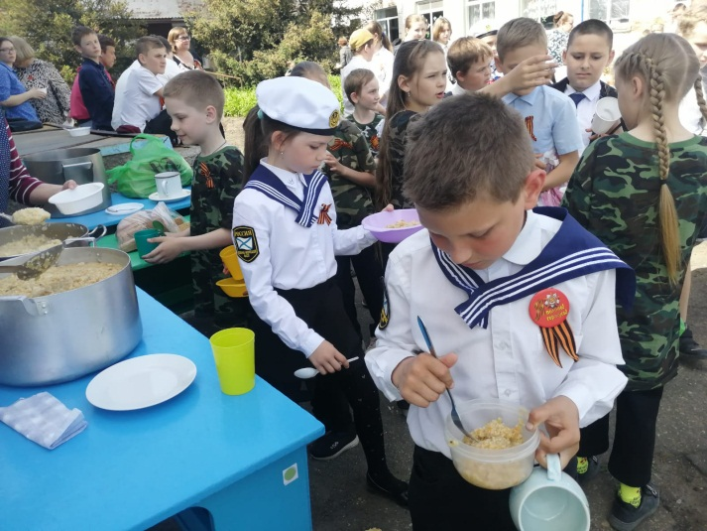

Экскурсия в музей военной техники «Патриот»
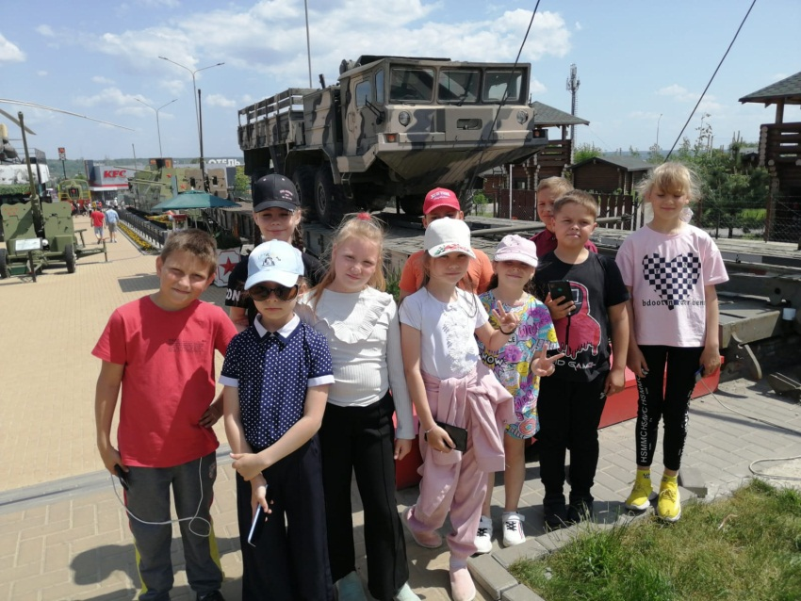

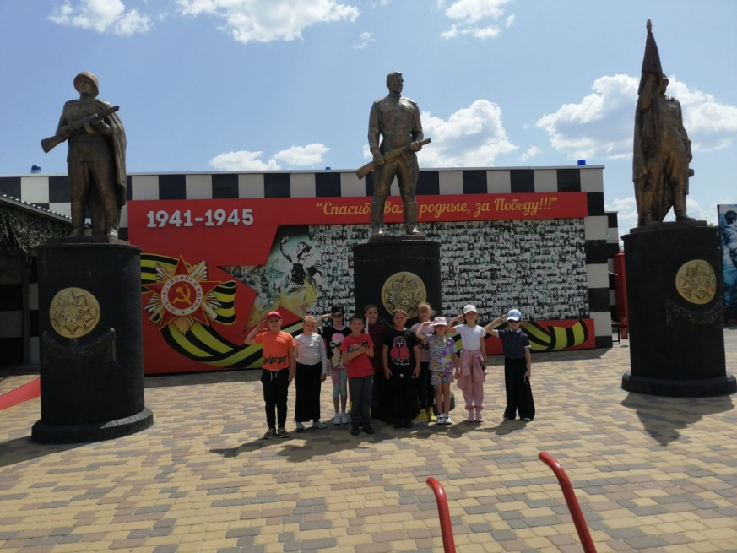

4 класс. Классный руководитель Телицына И.З.
Конкурс чтецов «И помнит мир спасённый»
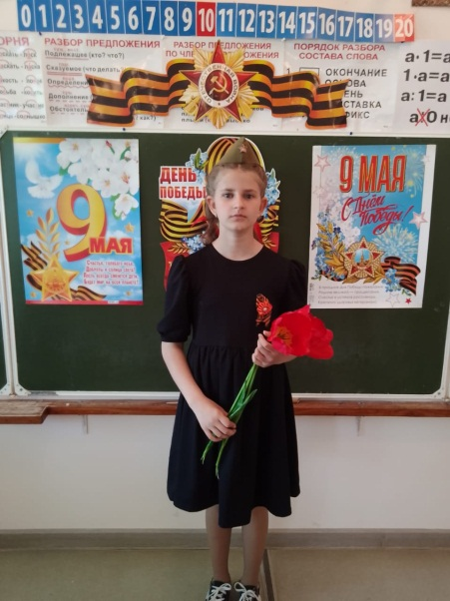
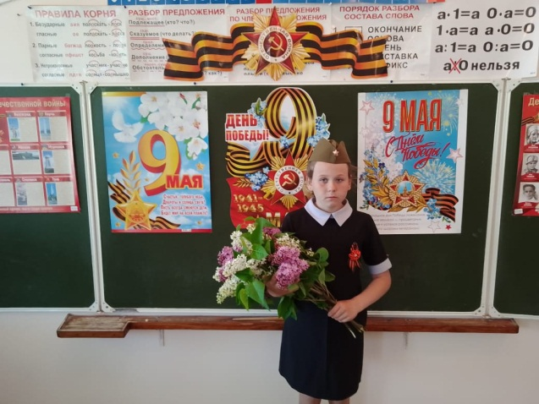

Проект «Они защищали Родину»
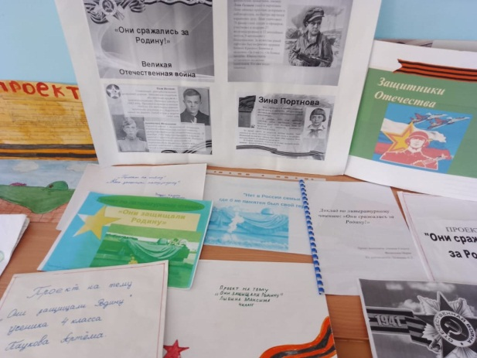

Сочинения «Подвиг 13 Героев»
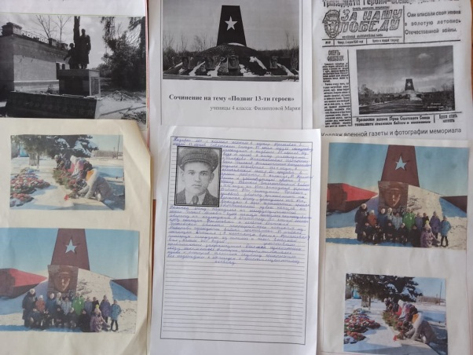

Классный час «Не забыть нам этой даты, что покончила с войной»
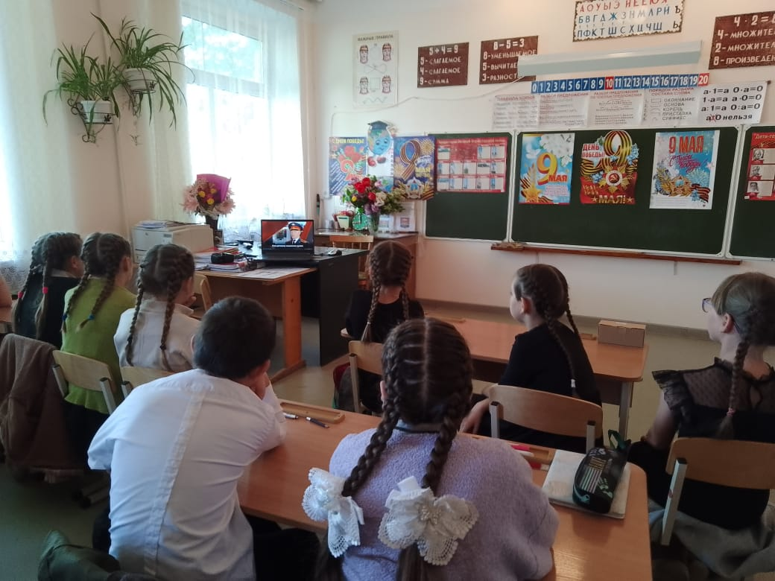

Конкурс рисунков «С чего начинается Рдина»
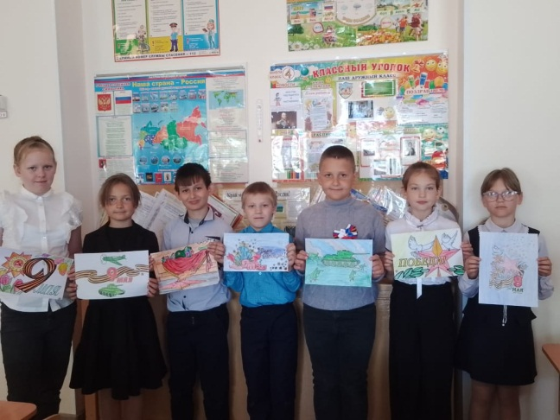

Акция «Читают дети о войне»
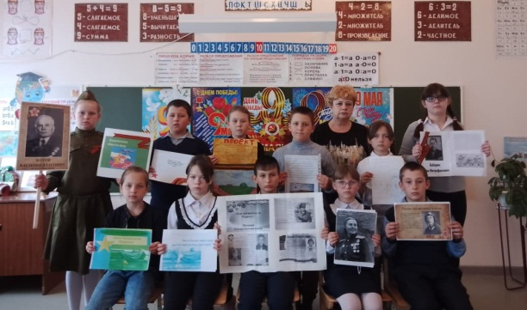
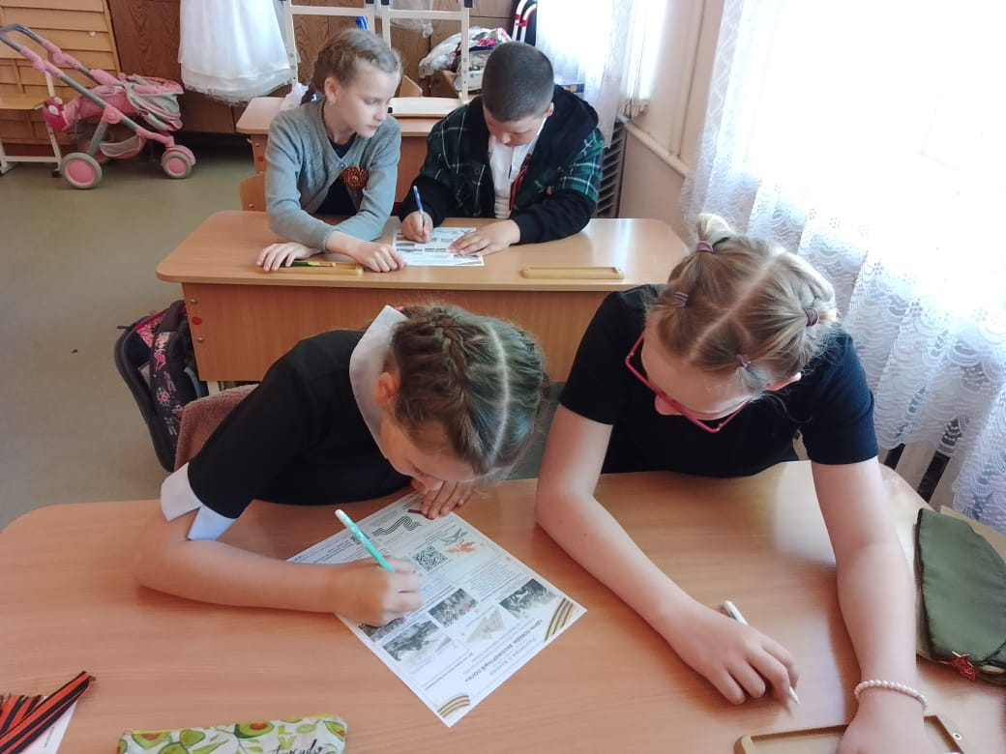

Никогда не забудется подвиг солдата, стоявшего насмерть, и подвиг труженика, ковавшего эту победу в тылу. Наш долг - хранить память об этом подвиге, уважение к стойкости, мужеству, беззаветной любви к своему Отечеству и передать это следующим поколениям.

Все запланированные мероприятия выполнены, они нашли горячий отклик не только у детей, но и у родителей!

